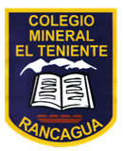 **UNIDAD TECNICO PEDAGOGICO 2020 –APRENDIENDO EN LINEA MINERAL**

**CORREO INSTITUCIONAL DOCENTE: marcela.banda@colegio-mineralelteniente.cl ASIGNATURA: Religión CURSO: 1° Básico.**

**O.A:** Identificar entre las imágenes donde encontramos la acción de Solidaridad.

**MATERIAL DE APOYO GUIA N°12**

Pinta con azul los círculos de las acciones Solidarias y con rojo las que no lo son.

